Лабораторнаяработа No 1

Установка и конфигурация операционной системы на виртуальную машину

Усов Александр Александрович

Содержание

# Цель работы

Приобретение практических навыков установки операционной системы на виртуальную машину, настройки минимально необходимых для дальнейшей работы сервисов.

# Задание

1. Запустить терминал. Перейти в каталог /var/tmp
2. Создать каталог с именем пользователя (желательно совпадающим с логи-ном студента в дисплейном классе)
3. Скопировать образ виртуальной машины в папку, созданную на предыдущем шаге.
4. Ностроить VirtualBox
5. Запустить виртуальную машину и установить систему

# Выполнение лабораторной работы

На моём пк установлена Ubuntu Ubuntu 20.04.3 LTS, поэтому все шаги я могу выполнить согласно лабораторной работе

1. Загрузить операционную систему Linux. Осуществил вход в систему.
2. Запустил терминал. Перешел в каталог /var/tmp
3. Создал каталог с именем пользователя
4. Скопировал образ виртуальной машины в созданный на предыдущем шаге каталог (рис. -fig. 1)

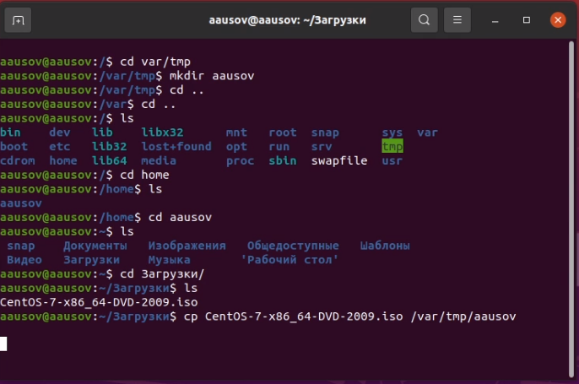

Figure 1: Пункты 1-4

1. Запустил виртуальную машину (рис. -fig. 2)

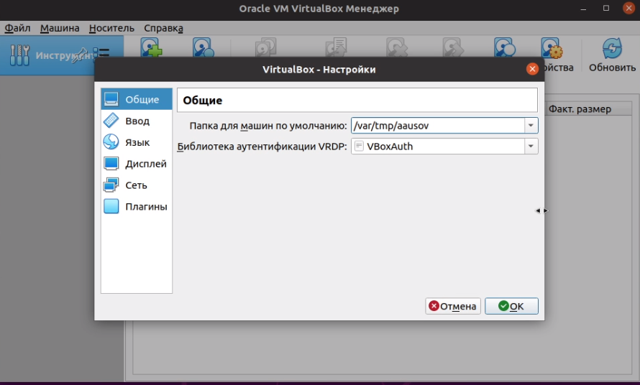

Figure 2: Запущенная виртуальная машина

1. Проверил в свойствах VirtualBox месторасположение каталога для виртуальных машин. (рис. -fig. 3)

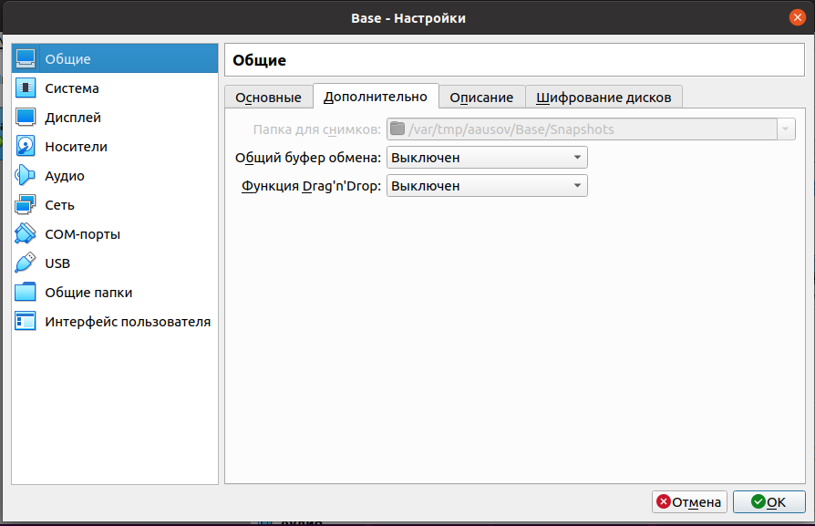

Figure 3: Месторасположение каталога для виртуальных машин

1. Создал новую виртуальную машину

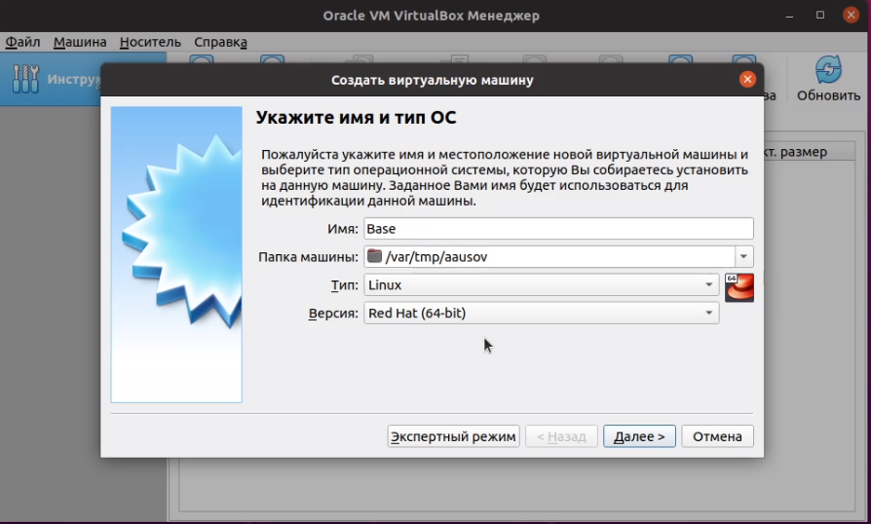

Figure 4: Имя машины и тип ОС

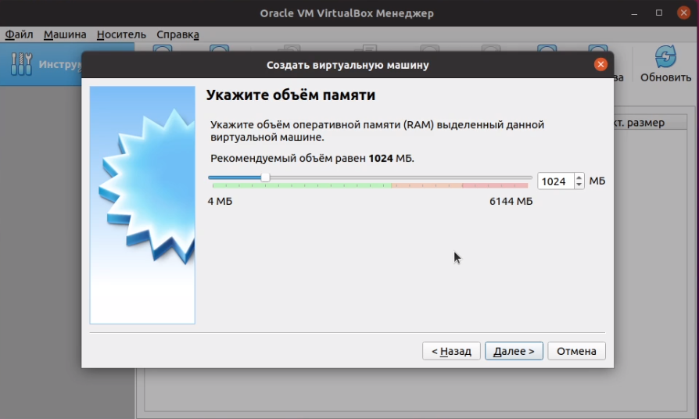

Figure 5: Окно «Размер основной памяти»

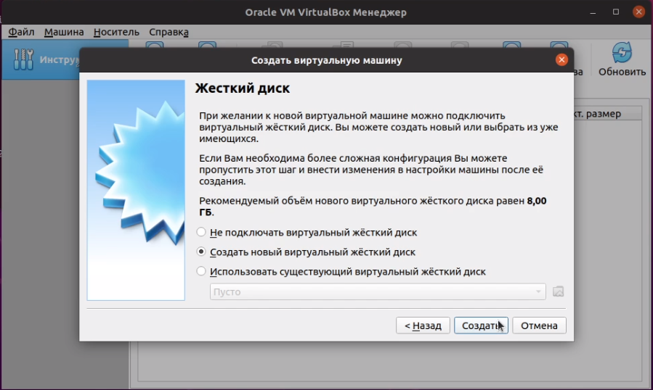

Figure 6: Окно «Виртуальный жёсткий диск»

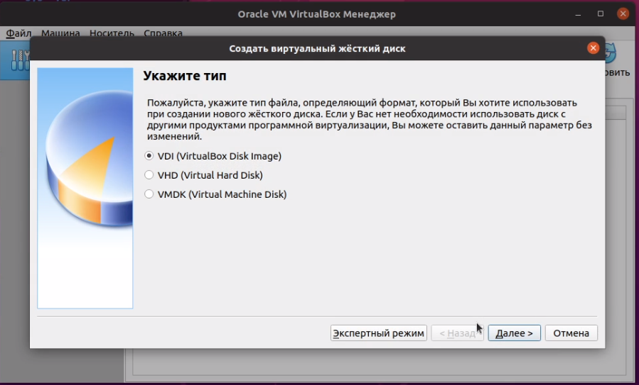

Figure 7: Окно «Мастер создания нового виртуального диска»

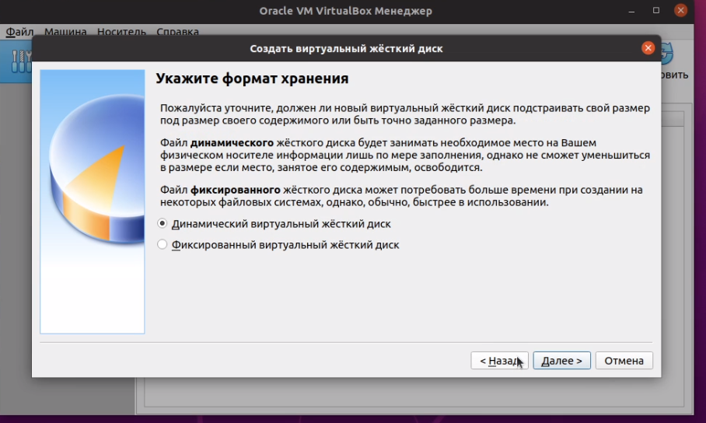

Figure 8: Окно «Дополнительные атрибуты виртуального диска»

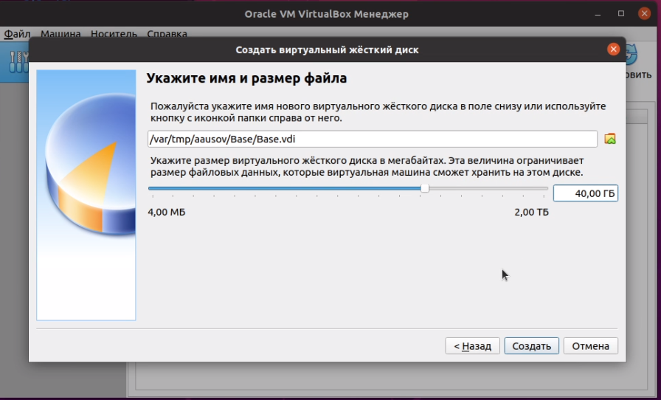

Figure 9: Окно «Расположение и размер виртуального диска»

1. Выбрал в VirtualBox Свойства Носители виртуальной машины Base. Добавил новый привод оптических дисков и выбрал образ.(рис. -fig. 10)

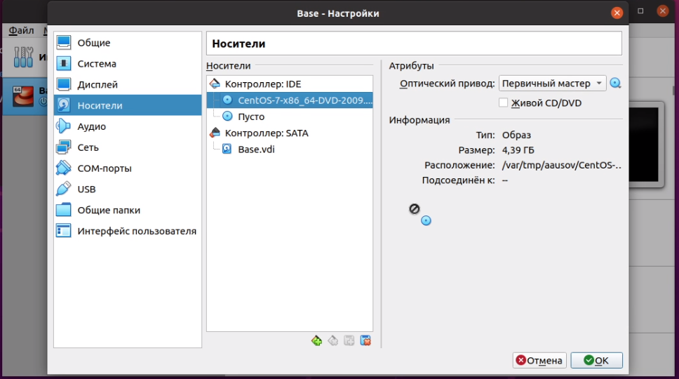

Figure 10: Добавляю образ

1. Запустил установку системы
2. Установил русский язык для интерфейса и раскладку клавиатуры (рис. -fig. 11)

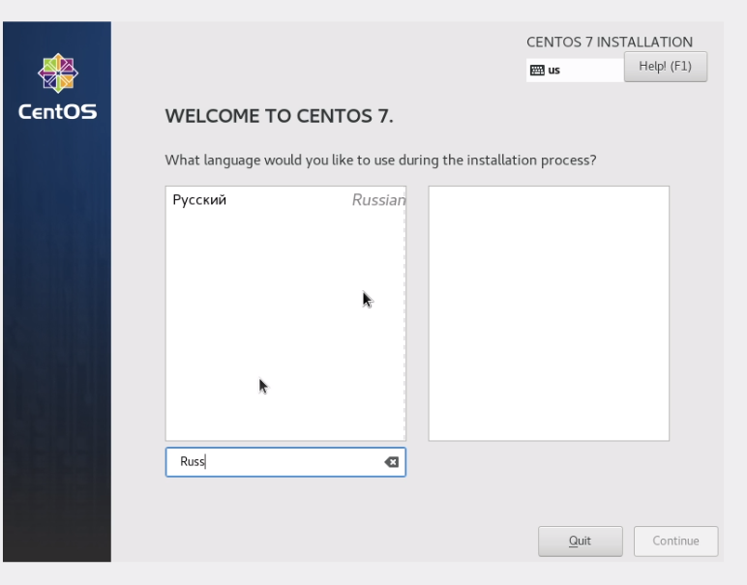

Figure 11: Выбираю язык

1. Указал часовой пояс(рис. -fig. 12)

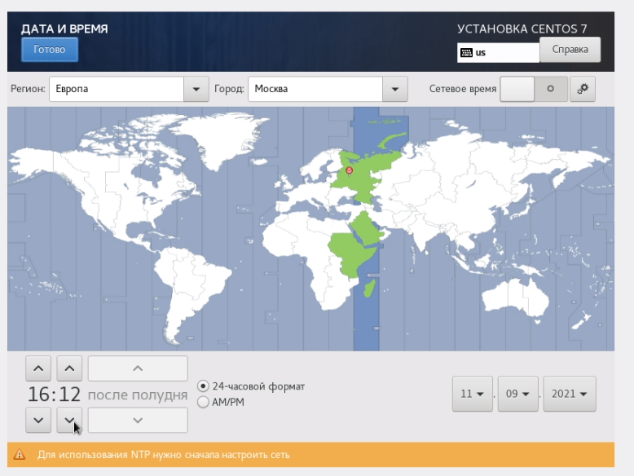

Figure 12: Выбираю часовой пояс

1. Выбрал программы для установки(рис. -fig. 13)

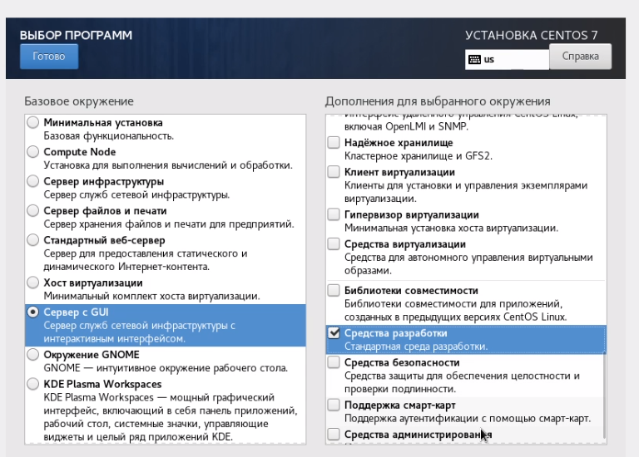

Figure 13: Выбираю часовой пояс

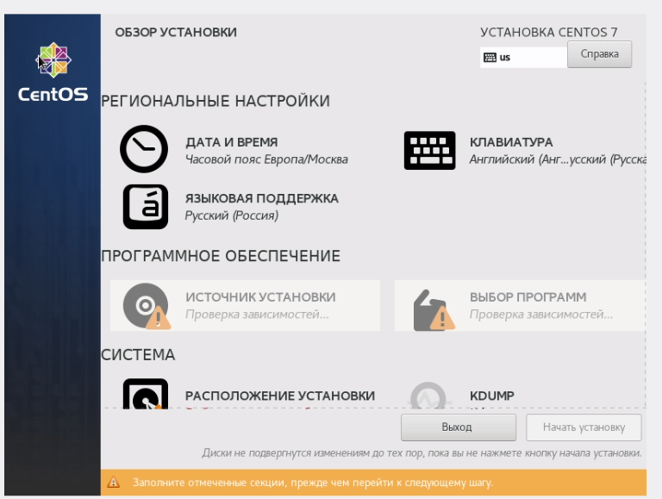

Figure 14: Окно настроек

1. Начал установку. (рис. -fig. 15) Задал root пароль (рис. -fig. 16) и создал пользователя-администратора со своим именем (рис. -fig. 17)

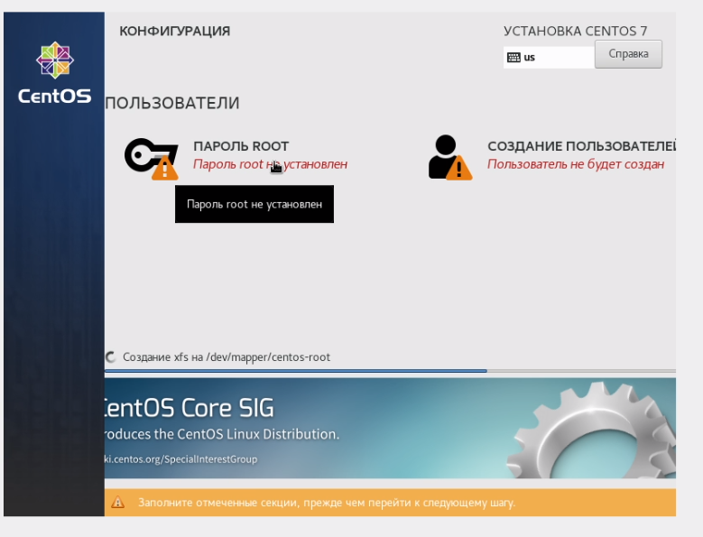

Figure 15: Начало установки

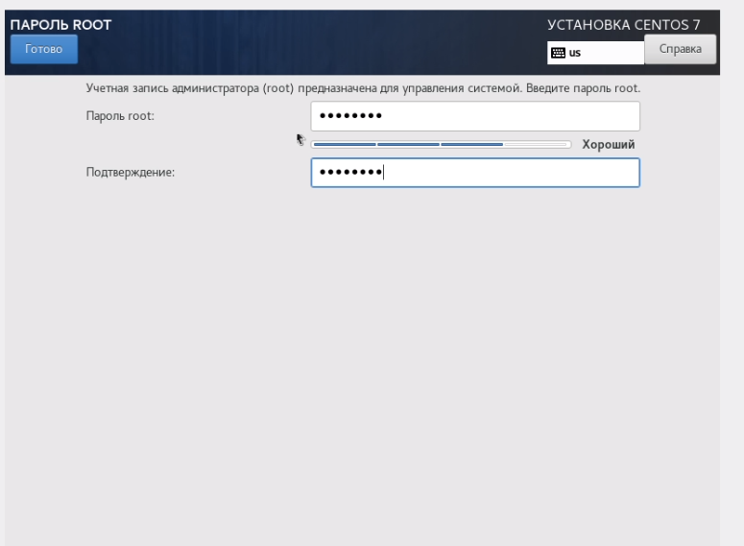

Figure 16: Установка root пароля

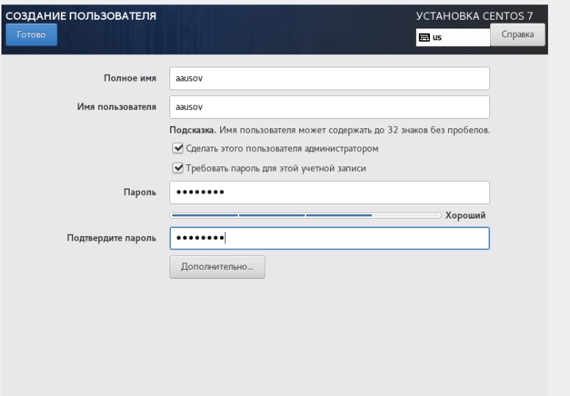

Figure 17: Создание пользователя

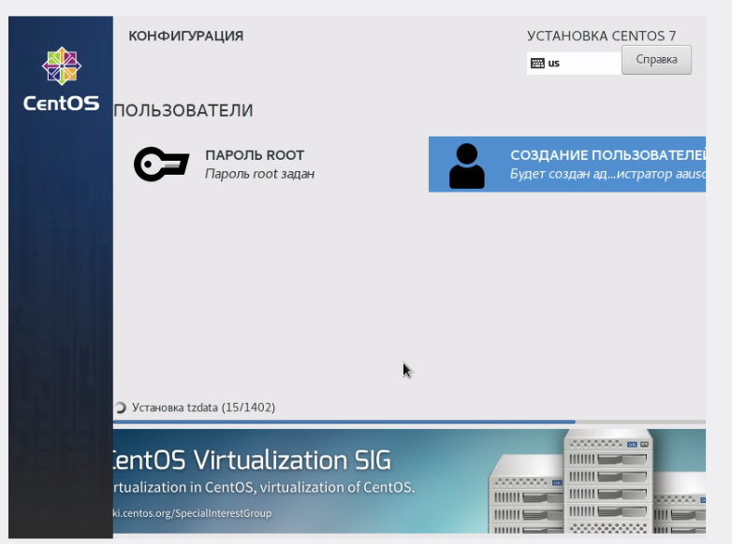

Figure 18: Установка

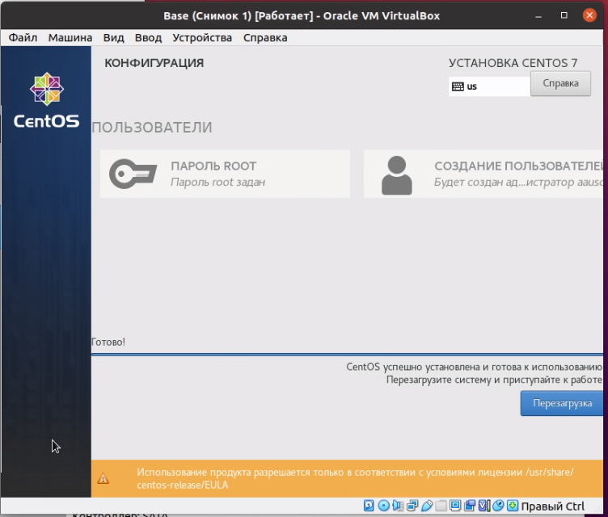

Figure 19: Установка завершена

1. Принял лицензию (рис. -fig. 21)

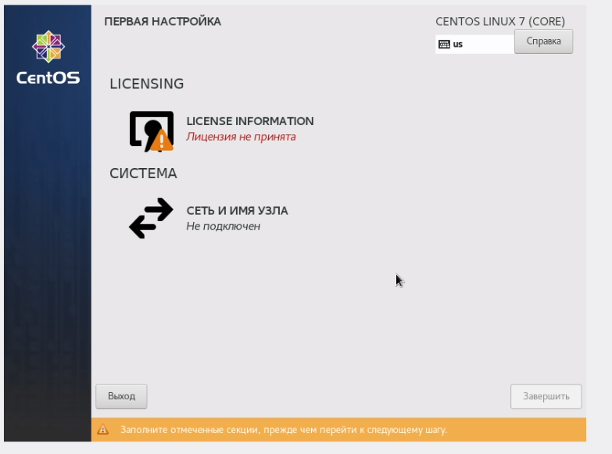

Figure 20: Принятие лицензионного соглашения

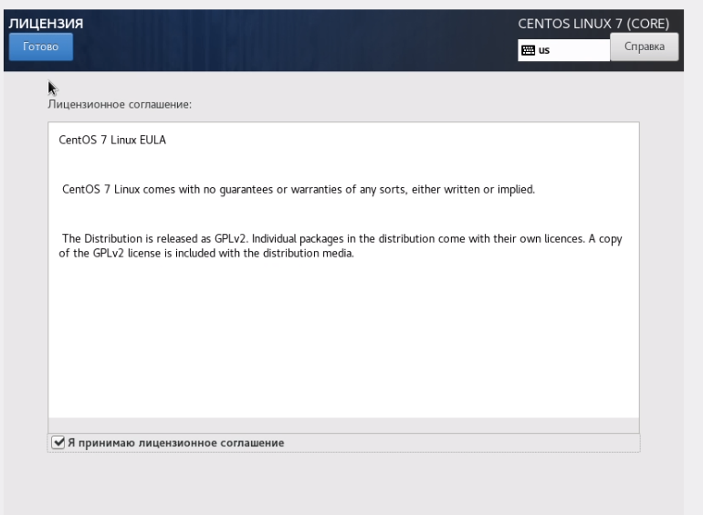

Figure 21: Принятие лицензионного соглашения

1. Войти в систему

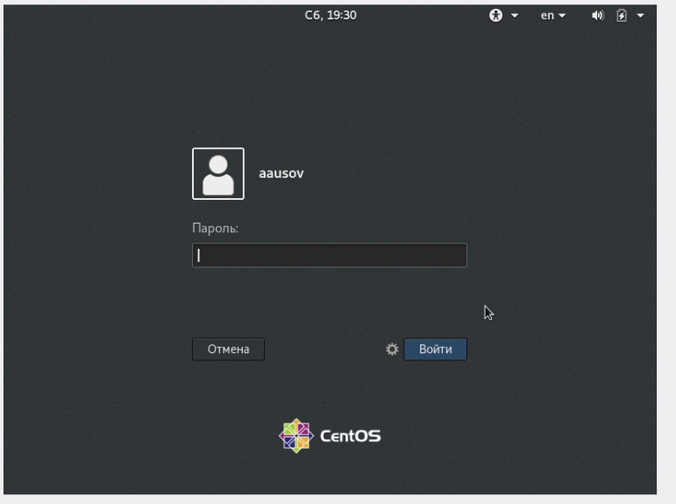

Figure 22: Вход в систему

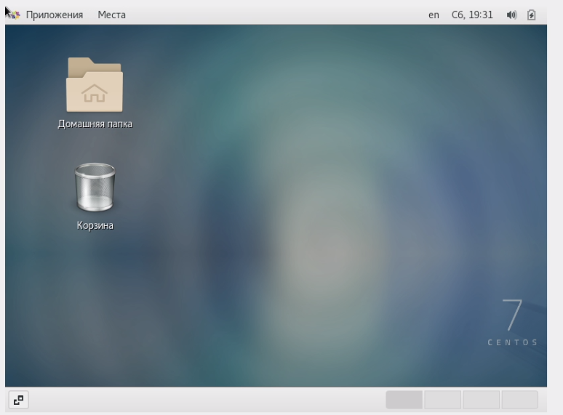

Figure 23: Система

1. Установить обновления

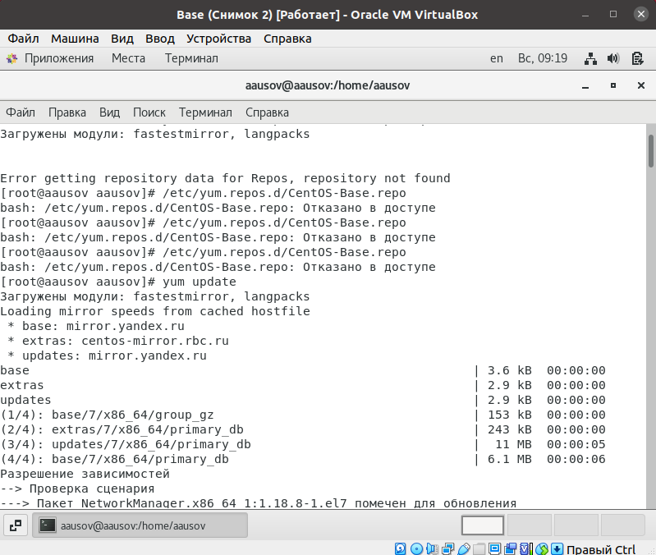

Figure 24: Команда установки обновления

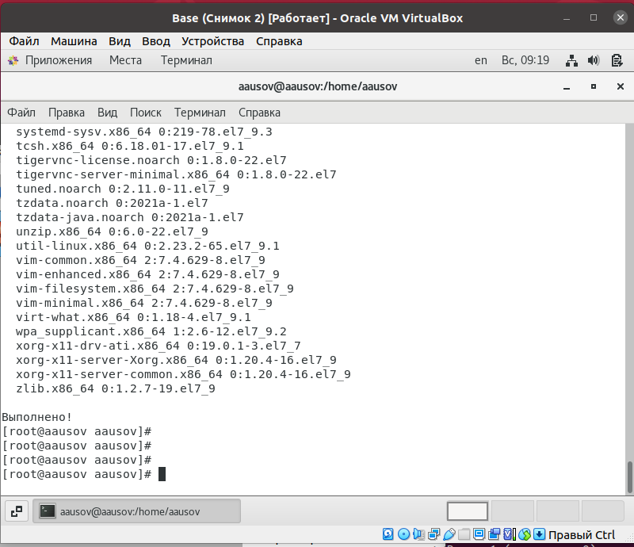

Figure 25: Обновление установлено

1. Установить программу (Например, mc)

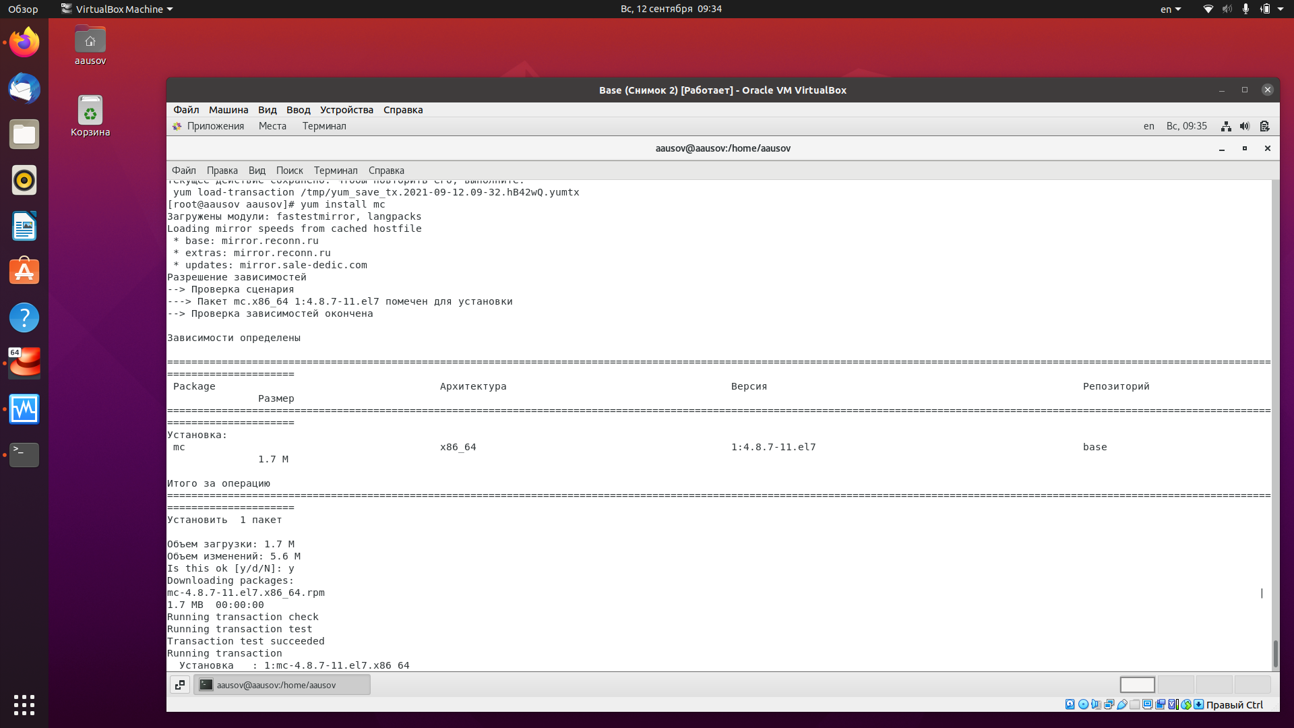

Figure 26: Команда установки программы mc

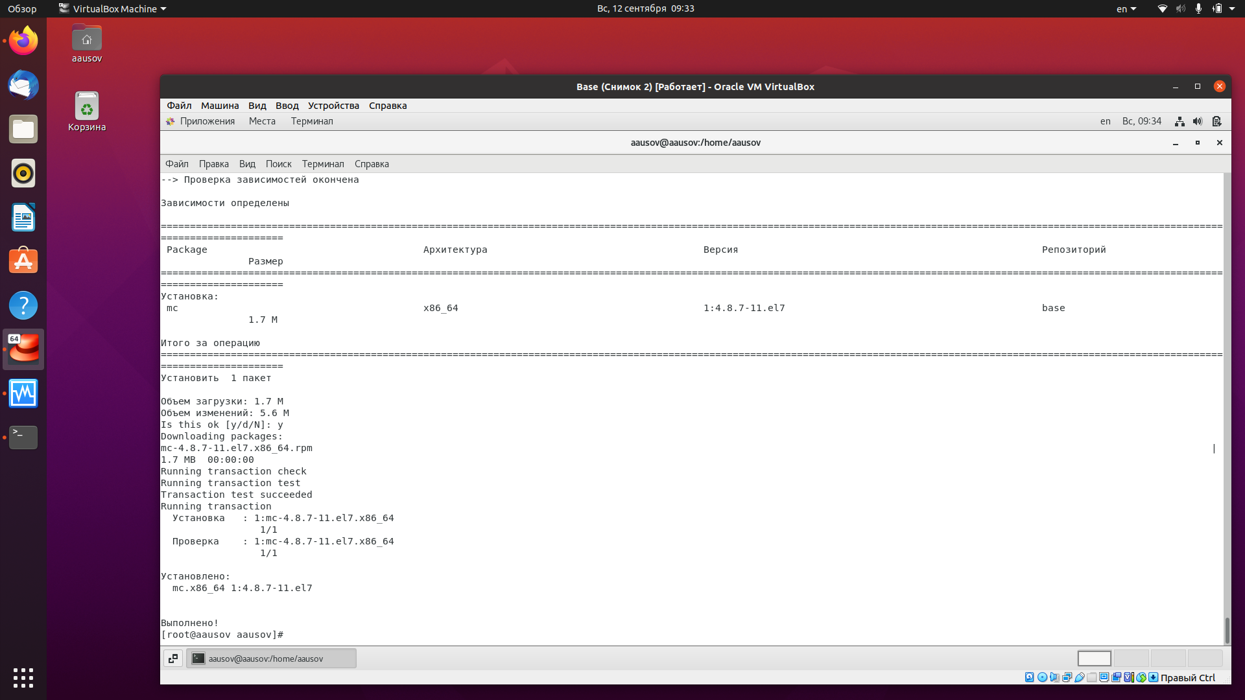

Figure 27: Программа установлена

1. Для того чтобы другие виртуальные машины могли использоватьмашину Base и её конфигурацию как базовую, необходимо произвести следующие действия. В VirtualBox в меню выбрать Файл > Менеджер виртуальных носителей > Жёсткие диски и, выделив «Base.dvi», указать Освободить (При выполнении данных действий получена ошибка (рис. -fig. 28))

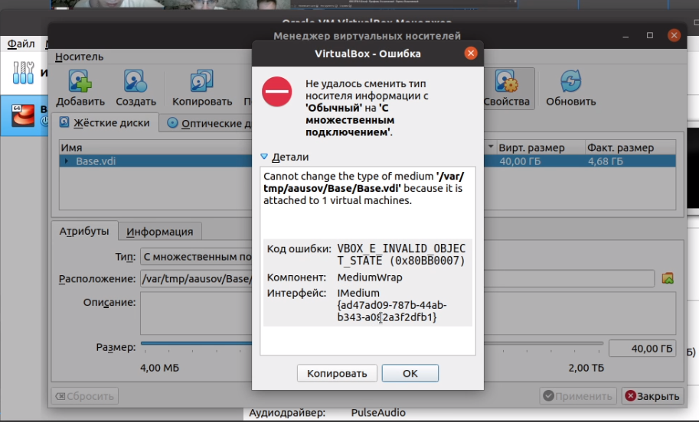

Figure 28: При выполнении данных действия я получил ошибку

# Выводы

Выполняя данную лабораторную работу, я приобрел навыки установки CentOS 7 на виртуальную машину и настройки минимально необхлдимых для дальнейшей работы сервисов.